User

Manual

用户手册

多功能字模生成软件

ATK-XFONT字模软件用户手册

**修订历史**

|  |  |  |
| --- | --- | --- |
| 版本 | 日期 | 原因 |
| V2.0.0 | 2022/06/08 | 1. 第一次发布。 |
| V2.0.2 | 2022/06/15 | 1. 修复切片保存相同文字时覆盖问题 2. 修复启动软件时获取更新卡顿问题 3. 优化软件算法，更高效生成大位图和大文字 |
| V2.0.3 | 2022/06/17 | 1. 新增导入数据(16或10进制)转图像功能 2. 新增支持导入图片时颜色阈值设置 3. 新增保存到bin文件 4. 优化自动升级程序 5. 反色及格式属性读取BUG修复 |

**正点原子**

**广州市星翼电子科技有限公司**

目 录

1、 软件特点 2

1.1 软件介绍 2

2、软件使用说明 3

2.1 软件运行环境要求 3

2.2 基础界面功能介绍 3

2.3 功能介绍 4

2.3.1 属性栏介绍 4

2.3.2 设置选项介绍 6

2.3.3 字符模式 8

2.3.4 编辑模式 8

2.3.5 图像模式 8

2.3.6 导入数据(数据转图像) 9

2.3.7 编码帮助 11

4、版权声明 13

5、其他 14

# 软件特点

1. 完全免费使用，无任何限制
2. 界面简洁、操作简单、功能强大
3. 支持字符模式、图片模式和字库模式三种工作模式
4. 支持点阵的字体、大小、移动、旋转、反相、对齐等设置
5. 支持手动修改点阵数据
6. 支持多种方向取模方式，适合各种使用场景
7. 支持C51/A51格式输出
8. 字库模式也支持点阵的字体、大小、移动、旋转、反相、对齐等设置
9. 支持自动升级功能

## 1.1 软件介绍

星翼正点原子字模软件（简称《ATK-XFONT》]，“ATK” 意为《广州市星翼电子科技有限公司》英文名称“ALIENTEK”简写，“X”为公司工具类软件的系列编号，“FONT”为字体，指的是本软件为公司工具类软件中的字体工具软件）是用于广州市星翼电子科技有限公司自主研发的一款字符文字取模软件。本产品通过用户输入所需要的字符文本，将其转换成对应的字模数据供用户使用。软件主界面图如下：

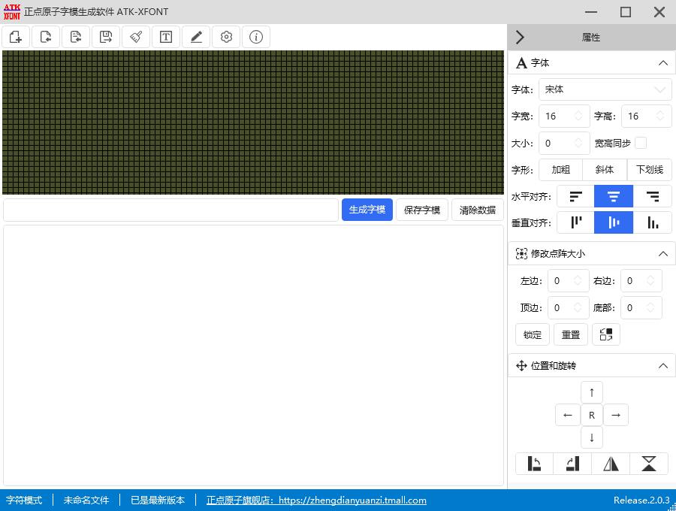

图1.1.1 星翼正点原子字模软件主界面图示

# 2、软件使用说明

## 2.1 软件运行环境要求

1. 硬件环境要求：
   1. CPU主频：1 GHz及以上
   2. RAM：512MB及以上
2. 软件环境要求：
   1. 操作系统：Windows 2000/XP/7/8/10
   2. 运行环境：.Net 4.0及以上

较新的Windows 系统通常有集成.Net 4.0运行环境，如果没有，则我们的资料包中有包含，用户安装后再尝试打开本软件。

## 2.2 基础界面功能介绍

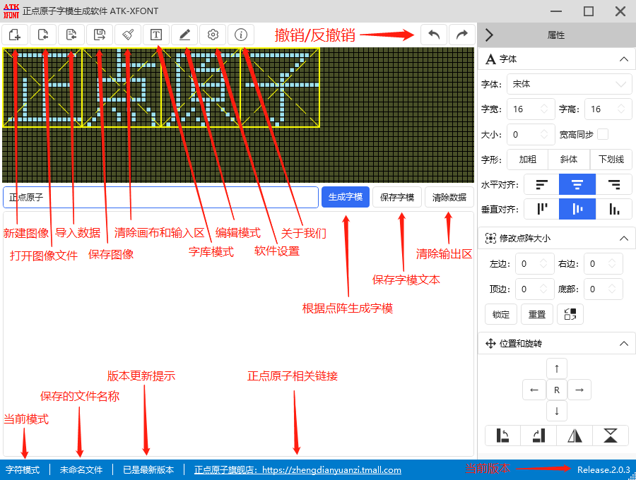

图2.2.1 星翼正点原子字模软件基础功能图示

## 2.3 功能介绍

### 2.3.1 属性栏介绍

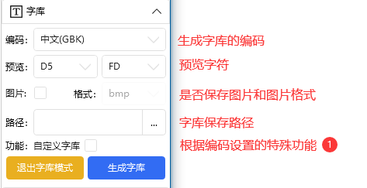

图2.3.1.1字库属性功能图示

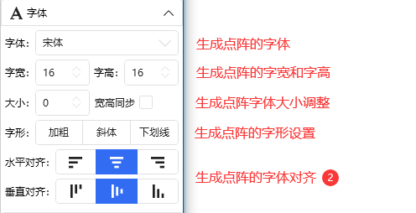

图2.4.1.2字体属性功能图示

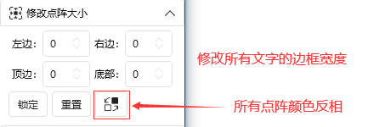

图2.4.1.3修改点阵属性功能图示

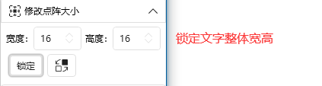

图2.4.1.4修改点阵锁定属性功能图示

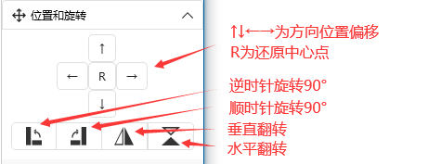

图2.4.1.5位置和旋转属性功能图示

① 目前支持的特殊功能如下表格

|  |  |  |
| --- | --- | --- |
| 功能名称 | 作用 | 支持编码 |
| 自定义范围 | 自定义输出编码范围 | Unicode |
| 繁体 | 输出文字简体转换为繁体 | GB2312 |
| 自定义字库 | 输入自定义文本转换成字库 | GB2312、GBK |

② 文字对齐依据设置中的对齐方式而调整对齐的主体对象。

### 2.3.2 设置选项介绍



图2.3.2.1设置选项字模页功能图示

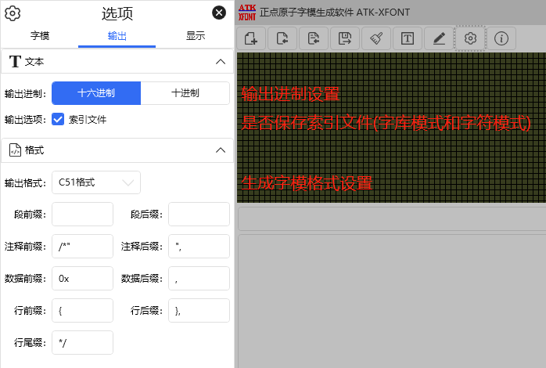

图2.3.2.2设置选项输出页功能图示

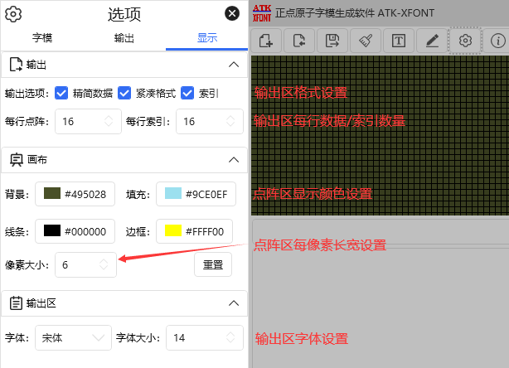

图2.3.2.3设置选项显示页功能图示

### 2.3.3 字符模式

1. 字符模式为基础模式。
2. 支持属性的字体、修改点阵大小、位置和旋转功能，并且为整体数据统一修改。
3. 字符模式暂不支持撤销功能。
4. 字符模式可保存为切片图片，或整体保存图片。

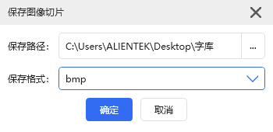

图2.3.3.1切片保存界面图示

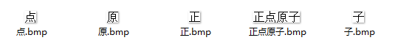

图2.3.3.2切片保存和整体保存文件图示

### 2.3.4 编辑模式

1. 点击界面工具栏按钮进入编辑模式。
2. 编辑模式支持字符模式所有功能。
3. 可使用鼠标左右击修改图形。
4. 编辑模式支持撤销/反撤销功能。(最多300步)
5. 编辑后的图像仅支持修改点阵大小、位置和旋转功能保留数据，其他功能或增加文字则编辑数据丢失。

### 2.3.5 图像模式

1. 新建图像或者打开图片进入图像模式。
2. 图像模式仅支持位置和旋转还有特定的图像工具。
3. 可使用鼠标左右击修改图形。
4. 图像模式支持撤销/反撤销功能。(最多300步)
5. 可点击工具栏按钮返回字符模式。

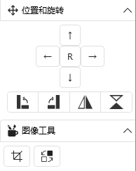

图2.3.5.1图像模式属性图示

### 2.3.6 导入数据(数据转图像)

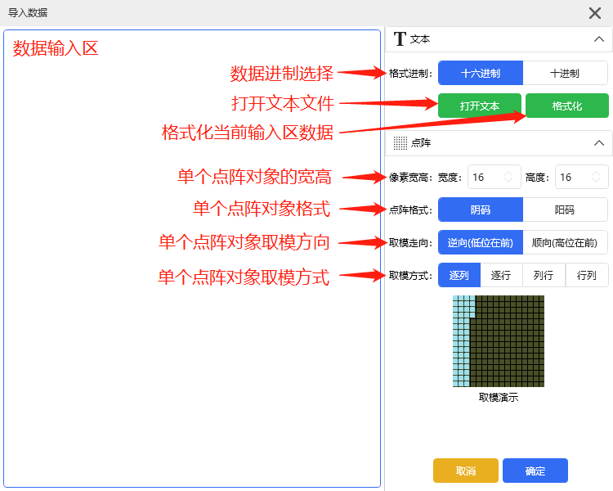

图2.3.6.1导入数据界面功能介绍图示

1. 该功能支持多个对象数据同时转换，但像素宽高需要设置为单个对象的宽高。
2. 多个对象数据转换自动组合成一个对象并进入图像模式。

测试如下示例：

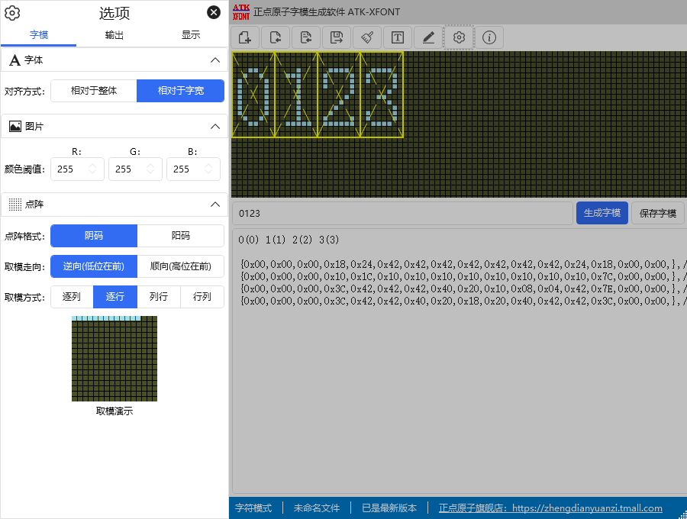

图2.3.6.2测试数据图示

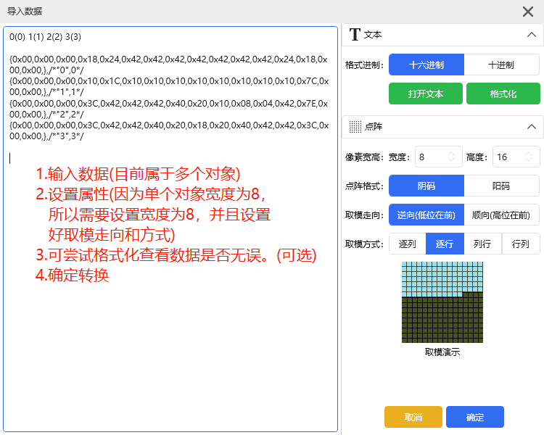

图2.3.6.3转换属性图示

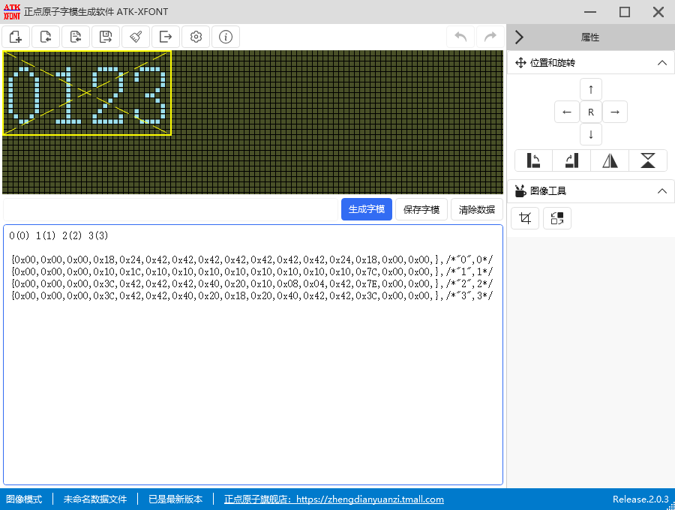

图2.3.6.4转换结果图示

### 2.3.7 编码帮助

编码介绍：字符编码（英语：Character encoding）也称字集码，就是以二进制的数字来对应字符集的字符，目前用得最普遍的字符集是 ANSI，对应 ANSI 字符集的二进制编码就称为 ANSI码，DOS 和 Windows 系统都使用了 ANSI 码，但在系统中使用的字符编码要经过二进制转换，称为系统内码。

在计算机技术发展的早期，如ASCII（1963年）和EBCDIC（1964年）这样的字符集逐渐成为标准。但这些字符集的局限很快就变得明显，于是人们开发了许多方法来扩展它们。对于支持包括东亚CJK字符家族在内的写作系统的要求能支持更大量的字符，并且需要一种系统而不是临时的方法实现这些字符的编码。

###### （1）Unicode

Unicode编码我们又可以叫做是统一码。在计算机科学领域中是一中业界标准，Unicode编码还包含了字符集、编码方案等等。Unicode编码给每个字符提供了一个唯一的数字，不论是什么平台、不论是什么程序、不论是什么语言。Unicode编码的出现是为力更好的解决传统字符在编码产生的局此案问题。并且Unicode编码给每种语言中的每个字符设定了统一并且唯一的二进制编码。

目前 Unicode 是采用 16 位编码体系，星翼字模生成软件字库模式使用其字符集内容与 ISO10646 的 BMP（Basic Multilingual Plane）相同。Unicode于1992年6月通过 DIS（Draf International Standard），其中包含符号6811个，汉字20902个，韩文拼音 11172个，造字区6400个，保留20249个，共计65534个。

###### （2）GB2312

GB2312是一个简体中文字符集，是中华人民共和国国家汉字信息交换用编码，全称《信息交换用汉字编码字符集--基本集》，由国家标准总局发布，由6763个常用汉字和682个全角的非汉字字符组成。其中汉字根据使用的频率分为两级。一级汉字3755个，二级汉字3008个。该字符集是几乎所有的中文系统和国际化的软件都支持的中文字符集，这也是最基本的中文字符集。其编码范围是高位0xa1－0xfe，低位也是0xa1-0xfe；汉字从0xb0a1开始，结束于 0xf7fe。

由于字符数量比较大，GB2312采用了二维矩阵编码法对所有字符进行编码。首先构造一个94行94列的方阵，对每一行称为一个“区”，每一列称为一个“位”，然后将所有字符依照下表的规律填写到方阵中。GB2312 将代码表分为 94 个区，对应第一字节（0xa1-0xfe）；每个区 94 个位（0xa1-0xfe），对应第二字节，两个字节的值分别为区号值和位号值加 32（2OH），因此也称为区位码。01-09 区为符号、数字区，16-87 区为汉字区（0xb0-0xf7），10-15 区、88-94 区是有待进一步标准化的空白区。

GB2312 将收录的汉字分成两级：第一级是常用汉字计 3755 个，置于 16-55 区，按汉语拼音字母/笔形顺序排列；第二级汉字是次常用汉字计 3008 个，置于 56-87 区，按部首/笔画顺序排列。故而 GB2312 最多能表示 6763 个汉字。

###### （3）GBK

GBK 是对 GB2312 进行了扩展。第一字节为 0x81~0xFE，第二字节分两部分，一是 0x40~0x7E，二是 0x80~0xFE。其中和 GB2312 相同的区域，字完全相同。扩展部分大概是按部件(部首)和笔顺(笔画)从 GB13000 中取出再排列入 GBK 中。

GBK编码共收录汉字21003个、符号883个，并提供1894个造字码位，简、繁体字融于一库。GB2312码是中华人民共和国国家汉字信息交换用编码，全称《信息交换用汉字编码字符集——基本集》，1980年由国家标准总局发布。基本集共收入汉字6763个和非汉字图形字符682个，通行于中国大陆。新加坡等地也使用此编码。

###### （4）BIG5

BIG5 是一种繁体中文汉字字符集，其中繁体汉字13053个，808个标点符号、希腊字母及特殊符号。其排序方式如下。将所有的字分成两大群：常用字区与次常用字区，每一个字区分别用笔画来排序，同一个笔画的字，依部首来排。TW-BIG5 每个字由两个字节组成，其第一字节编码范围为 0xA1~0xF9，第二字节编码范围为 0x40~0x7E 与 0xA1~0xFE，总计收入 13868 个字 (包括5401 个常用字、7652 个次常用字、7 个扩充字、以及 808 个各式符号)。

BIG5 码把代码表分为 89 个区，对应第一字节（0xa1-0xf9）；每个区 157 个位（0x40-0x7e,0xa1-0xfe）；总计收入 13868 个字（包括符号）。

###### （5）HANGUL

HANGUL码是韩国文字常用的一种编码，他的编码规则与 我们现 行的 GBK 编码规 则是一样 的，第 一字节 为0x81~0xFE，第二字节分两部分，一是 0x40~0x7E，二是 0x80~0xFE。

###### （6）Shift-JIS

Shift-JIS 码：这个编码是在 Windows 系统中比较常用的一个日文编码。他也是由两个字节组成。第一个字节是从 0x81-0x84，0x87-0x9F，0xE0-0xEA，0xED-0xEE，0xFA-0xFC，第二个字节是从0x40-0xFC。由于第一个字节的区比较混乱，且 0xFA-0xFC 区用的比较少所以本软件将原来的第一个字节范围改为了 0x81-0x9F，0xE0-0xEE，以便于大家编程。

# 4、版权声明

使用该软件则默认您已经同意了以下协议：

1.本软件由广州市星翼电子科技有限公司开发，产品之著作权及其它知识产权等相关权利或利益（包括但不限于现已取得或未来可取得之著作权、专利权、[商标权](https://www.baidu.com/s?wd=%E5%95%86%E6%A0%87%E6%9D%83&tn=SE_PcZhidaonwhc_ngpagmjz&rsv_dl=gh_pc_zhidao)、营业秘密等）皆为广州市星翼电子科技有限公司所有。本软件产品受[中华人民共和国](https://www.baidu.com/s?wd=%E4%B8%AD%E5%8D%8E%E4%BA%BA%E6%B0%91%E5%85%B1%E5%92%8C%E5%9B%BD&tn=SE_PcZhidaonwhc_ngpagmjz&rsv_dl=gh_pc_zhidao)版权法及国际版权条约和其他知识产权法及条约的保护。用户仅获得本软件产品的[非排他性](https://www.baidu.com/s?wd=%E9%9D%9E%E6%8E%92%E4%BB%96%E6%80%A7&tn=SE_PcZhidaonwhc_ngpagmjz&rsv_dl=gh_pc_zhidao)使用权。

2.本软件为免费软件

3.你可以免费使用，拷贝，传递本软件

4.不可对本软件进行逆向工程，如反汇编，反编译等

5.对使用软件所产生的任何后果，由用户自己承担

6本软件产品以现状方式提供，广州市星翼电子科技有限公司不保证本软件产品能够或不能够完全满足用户需求，在[软件使用说明文档](https://www.baidu.com/s?wd=%E8%BD%AF%E4%BB%B6%E6%96%87%E6%A1%A3&tn=SE_PcZhidaonwhc_ngpagmjz&rsv_dl=gh_pc_zhidao)中的介绍性内容仅供用户参考，不得理解为对用户所做的任何承诺。广州市星翼电子科技有限公司保留对软件版本进行升级，对功能、内容、结构、界面、运行方式等进行修改或自动更新的权利。

7. 广州市星翼电子科技有限公司具有对以上各项条款内容的[最终解释权](https://www.baidu.com/s?wd=%E6%9C%80%E7%BB%88%E8%A7%A3%E9%87%8A%E6%9D%83&tn=SE_PcZhidaonwhc_ngpagmjz&rsv_dl=gh_pc_zhidao)和修改权。如用户对广州市星翼电子科技有限公司的解释或修改有异议，应当立即停止使用本软件产品。用户继续使用本软件产品的行为将被视为对广州市星翼电子科技有限公司的解释或修改的接受。

# 5、其他

1. **官方店铺：**

天猫：<https://zhengdianyuanzi.tmall.com>

淘宝：<https://openedv.taobao.com>

1. **软件下载**

软件下载地址：[http://www.openedv.com/forum.php?mod=viewthread&tid=332288](http://www.openedv.com/forum.php?mod=viewthread&tid=332288&extra=page%3D1)

1. **技术支持**

公司网址 ：[www.alientek.com](http://www.alientek.com)

技术论坛 ：<http://www.openedv.com/forum.php>

在线教学 ：[www.yuanzige.com](http://www.yuanzige.com)

B站视频 ：<https://space.bilibili.com/394620890>

传真：020-36773971

电话：020-38271790

  

